Moje Drogie Dzieciaczki! 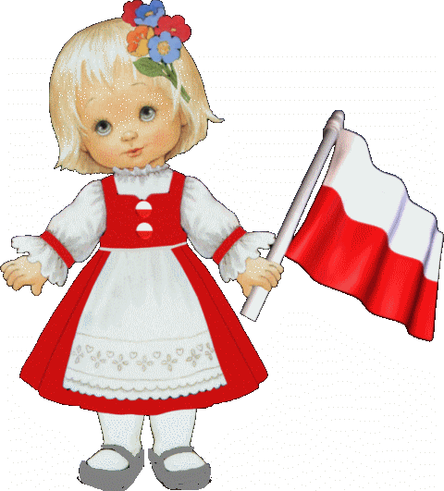
Jestem bardzo zadowolona z Waszej pracy. Rodzice codziennie przesyłają mi efekty Waszej pracy. Radzicie sobie doskonale. Brawo! Jak wiecie, przed nami kolejny miesiąc nauki zdalnej. Jestem pewna, że świetnie sobie poradzicie! Zapraszam do kolejnych zadań na poszczególne dni.
Pozdrawiam
Wychowawczyni – p. Iwona

Poniedziałek – 27.04.2020
Edukacja Polonistyczna/ przyrodnicza
Temat lekcji: Majowe Święta
1. Podręcznik strona 3,4,5
- wykonaj ćwiczenia w zeszycie z poszczególnych stron, które znajdują się pod każdym tekstem.
- rozwiąż karty pracy strona 3,4 oraz 5.
Obejrzyj filmy tematyczne:

Symbole narodowe
https://www.bing.com/videos/search?q=symbole+narodowe+film+edukacyjny&docid=608006015396939456&mid=95A92CFF68E8EF5F72A495A92CFF68E8EF5F72A4&view=detail&FORM=VIRE
Przypomnij sobie hymn Polski
https://youtu.be/xiZrt_NqpLI
Napisz notatkę w zeszycie:
Święta majowe:
Święto pracy- ( Międzynarodowy Dzień Solidarności Pracy) obchodzone 1 maja, popularnie zwane świętem 1 Maja, to międzynarodowe święto ludzi pracujących obchodzące corocznie 1 Maja od 1980 roku. W Polsce 1 Maja jest świętem państwowym i dniem wolnym od pracy.
Dzień Flagi Rzeczpospolitej Polskiej- Święto obchodzone od 2 maja 2004 roku. Tego dnia organizowane są różnego rodzaju akcje i manifestacje patriotyczne. W ostatnich latach powszechne stało się także noszenie w tym dniu kokardy narodowej, spopularyzowane przez prezydenta Lecha Kaczyńskiego .
Święto Narodowe Trzeciego Maja- polskie święto obchodzone 3 maja, ustanowione w 1919 roku, przywrócone po długiej przerwie w 1990 roku, w rocznicę uchwalenia Konstytucji 3 maja. Jest to dzień wolny od pracy.
Narysuj w zeszycie symbole narodowe:
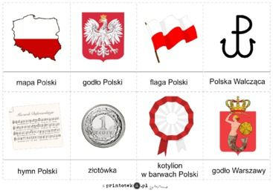
Edukacja matematyczna
Temat lekcji: Mnożenia i dzielenie w zakresie 100
1. Podręcznik strona 82-82. Wykonaj poszczególne zadania.
- karty pracy strona 3,4 i 5.
Efekty swojej pracy prześlij z pomocą rodziców na grupowego Messengera
Wtorek – 28.04.2020
Edukacja polonistyczna
Temat lekcji: Legenda o piaście.
1. Podręcznik strona 6-7
- karty pracy strona 6,7,8,9
Ponadto:
- Przepisz do zeszytu informację co to jest legenda?
- Przepisz do zeszytu uporządkowany plan wydarzeń.
Efekty swojej pracy prześlij z pomocą rodziców na grupowego Messengera
Edukacja matematyczna
Temat lekcji: Dodawanie i odejmowanie liczb w zakresie 100
1. Podręcznik strona 84 – cała strona
- karty pracy – strona 6,7
Ponadto:
- karty pracy strona 54 zadanie 3
Edukacja plastyczna – P. T. Siekaniec
Wykonaj w kolorowego papieru chorągiewkę w polskich barwach narodowych .
Efekty swojej pracy prześlij na grupowego Messengera.

Środa – 29.04.2020
Edukacja polonistyczna
Temat lekcji : Wycieczka rowerowa
1. Podręcznik strona 8,9,10 i 11.
- Odpowiedz na pytania w zeszycie, które znajdują się na poszczególnych stronach.
2. Karty pracy strona 10,11 i 12
Ponadto:
- Przepisz wyraz do zeszytu z pisownią –arz, które znajdują się w podręczniku na stronie 80
Efekty swojej pracy prześlij z pomocą rodziców na grupowego Messengera
Edukacja matematyczna
Temat lekcji: Pojęcie kwartału
1. Podręcznik strona 85- przepisz do zeszytu informację dotyczącą kwartału z podziałem na poszczególne miesiące ( na kolorowo) .
- wykonaj zadanie 1-7
- rozwiąż karty pracy strona 8-9
Ponadto:
- Karty pracy strona 54 zadanie 4.
Efekty swojej pracy prześlij z pomocą rodziców na grupowego Messengera
Czwartek 30.04.2020
Edukacja polonistyczna
Temat lekcji: Mieszkańcy łąki
1. Podręcznik strona 12-15
- odpowiedz w zeszycie na pytania na poszczególnych stronach.
- naucz się pięknie czytać czytanki ze strony 15.
2. Karty pracy strona 14-17
Ponadto:
- karty pracy strona 76 zadanie 9.
Efekty swojej pracy prześlij z pomocą rodziców na grupowego Messengera
Edukacja matematyczna
Temat lekcji: Pojęcie litra
1. Podręcznik strona 86. Informacje na górze strony przerysuj i przepisz do zeszytu. Wykonaj zadanie 1-4
2. Karty pracy strona 10-11
Ponadto:
- Karty pracy strona 54 zadanie 5.
Efekty swojej pracy prześlij z pomocą rodziców na grupowego Messengera

